大力神热水机1165-1高压水枪德国高压水枪冷热水清洗机

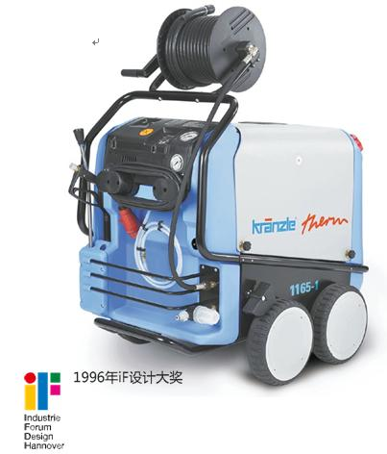

德国大力神高压清洗以其高品质，优质的服务的到越来越多客户的认可。在化工，电厂，市政，机械食品，制药等各行业得到广泛运用。
技术参数 Therm 1165-1
可调节操作压力 30-165 bar
最大负载压力 180bar
最大水流量 1165L/h
热水输出流度（供水为12℃）12-80℃
蒸汽状态 Max.140℃
马达延时切断功能 yes
全停功能 Yes
水流量监测 Yes
锅炉预通风装置 Yes
光学火焰监测器 Yes
安全温控触发器 温度高于230℃Yes
缺油停止燃烧功能 Yes
最大热输出时耗油量 7.1 kg/h(=8.5L/h)
燃烧功率 78kw
油箱容积 35 L
钢织高压软管NW 8 10 m
供给电压 400 V threephase,6.7 A 50 Hz
输入功率 P1-7.5 kw
输出功率 P2-5.5 kw
重量 223 kg
尺寸 1050*800*1000

